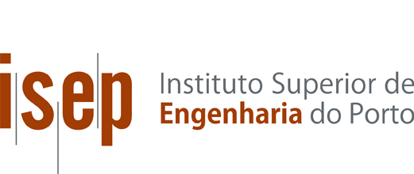

LAPR5

2019-2020

RELATÓRIO

Carlos Moreira – 1161882

Marco Pinheiro – 1170483

Pedro Barbosa – 1150486

Pedro Mendes – 1161871

Índice

Identificar os dados pessoais a recolher no momento do registo de utilizador: 3

Identificar o responsável pelo tratamento dos dados: 3

A(s) finalidade(s) desse tratamento: 3

# Identificar os dados pessoais a recolher no momento do registo de utilizador:

Nome completo, Número de identificação fiscal, Morada e Data de Nascimento.

Alínea a) do Artigo 3. 'Dados pessoais': qualquer informação, de qualquer natureza e independentemente do respetivo suporte, incluindo som e imagem, relativa a uma pessoa singular identificada ou identificável ('titular dos dados'); é considerada identificável a pessoa que possa ser identificada direta ou indiretamente, designadamente por referência a um número de identificação ou a um ou mais elementos específicos da sua identidade física, fisiológica, psíquica, económica, cultural ou social;

# Identificar o responsável pelo tratamento dos dados:

O responsável pelo tratamento de dados é o Gestor de RH.

Alínea d) do Artigo 3. «Responsável pelo tratamento»: a pessoa singular ou coletiva, a autoridade pública, o serviço ou qualquer outro organismo que, individualmente ou em conjunto com outrem, determine as finalidades e os meios de tratamento dos dados pessoais; sempre que as finalidades e os meios do tratamento sejam determinados por disposições legislativas ou regulamentares, o responsável pelo tratamento deve ser indicado na lei de organização e funcionamento ou no estatuto da entidade legal ou estatutariamente competente para tratar os dados pessoais em causa;

# A(s) finalidade(s) desse tratamento:

O tratamento dos dados como nome completo, o NIF e a morada tem como finalidade de emissão de uma fatura com os dados do respetivo cliente.

O tratamento de dados da data de nascimento tem como finalidade a execução de um estudo por parte da empresa que disponibiliza o serviço, de forma a prestar o melhor serviço para cada faixa etária dos seus clientes.

Alínea h) do Artigo 3. ‘Consentimento do titular dos dados': qualquer manifestação de vontade, livre, específica e informada, nos termos da qual o titular aceita que os seus dados pessoais sejam objeto de tratamento;

Alínea b) do Artigo 3. 'Tratamento de dados pessoais' ('tratamento'): qualquer operação ou conjunto de operações sobre dados pessoais, efetuadas com ou sem meios automatizados, tais como a recolha, o registo, a organização, a conservação, a adaptação ou alteração, a recuperação, a consulta, a utilização, a comunicação por transmissão, por difusão ou por qualquer outra forma de colocação à disposição, com comparação ou interconexão, bem como o bloqueio, apagamento ou destruição;